E-bülten – 2

Projenin, 05/062020 ve 04/09/2020 tarihleri arasındaki ikinci üç aylık döneminde gerçekleşen ana faaliyetler aşağıda belirtilen etkinlikleri içermektedir:

- Kaynarca’da çeşitli satın alma ihalelerinin sonuçlandırılması ve ilgili sözleşmelerin imzalanması:

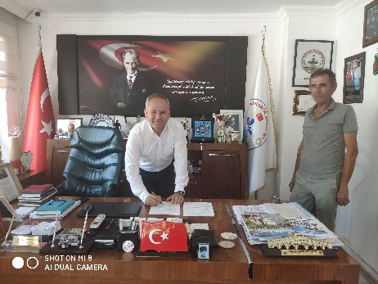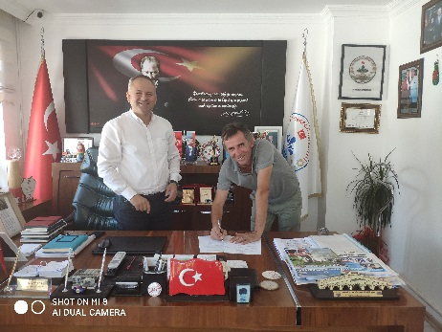

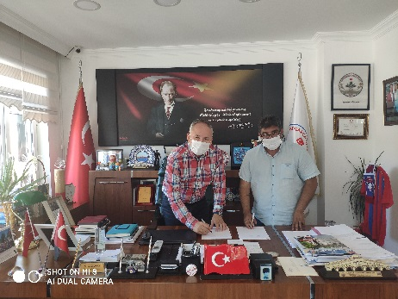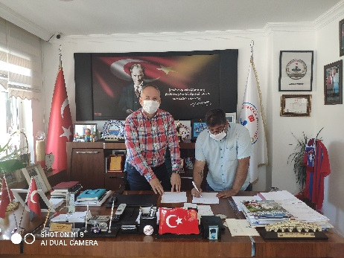

Interreg-IPA CBC Bulgaristan-Türkiye Sınır Ötesi İş Birliği Programı ikinci teklif çağrısı çerçevesinde, Kaynarca Belediyesi ve Tsarevo Belediyesi ortaklığında yürütülen “Ulaşılabilir miras – Kültürel Varlıklar Temelli Sürdürülebilir Turizm” (CB005.2.21.071) projesinin Kaynarca ayağında ‘Broşür ve Poster Basımı’ hizmet alımı, ‘Etkinlik Organizasyonları’ hizmet alımı ve ‘Kilise, Yürüyüş Yolu ve Tarihi Su Değirmeni Rehabilitasyon Çalışmaları’ inşaat işleri ihaleleri sonuçlandırılmış olup ilgili sözleşmeleri imzalanmış, işleri başlatılmıştır.

- Tsarevo’da çeşitli satın alma ihalelerinin sonuçlandırılması ve ilgili sözleşmelerin imzalanması:

‘Yayın malzemeleri satın alımı’ ihalesi sonuçlandırıldı, sözleşmesi imzalandı ve ilgili işleri başladı. ‘Ahtopol kentindeki geç antik ve ortaçağ surlarına ulaşımın iyileştirilmesi amaçlı inşaat’ işlerinin satın alma ihalesi başlatıldı, teklifler alındı, sözleşmenin imzası bekleniyor.

